Glass Skin Đa Tầng – Làn Da Trong Suốt, Căng Mướt Chuẩn Hàn Quốc
Glass Skin Đa Tầng tại Lahi Beauty Center giúp da căng bóng, ẩm mịn và trẻ trung nhờ dưỡng chất y khoa đa tầng và công nghệ chuẩn Hàn Quốc.

✨ Giới Thiệu Về Glass Skin Đa Tầng
“Glass Skin” hay còn gọi là làn da thủy tinh, là xu hướng làm đẹp nổi tiếng từ Hàn Quốc, với đặc trưng trong suốt – căng bóng – mịn màng tự nhiên.
Tại Lahi Beauty Center, chúng tôi mang đến liệu trình Glass Skin Đa Tầng độc quyền, kết hợp dưỡng chất y khoa cao cấp cùng công nghệ hiện đại. Đây không chỉ là một phương pháp chăm sóc da thông thường, mà là giải pháp toàn diện giúp tái tạo, nuôi dưỡng và trẻ hóa da từ sâu bên trong.

🌟 Lợi Ích Của Glass Skin Đa Tầng
- Cấp ẩm sâu nhiều tầng: Hyaluronic Acid đa phân tử cung cấp độ ẩm từ bề mặt đến trung bì.
- Làn da căng bóng chuẩn Hàn: Da sáng mịn, trong suốt, rạng rỡ tự nhiên.
- Chống lão hóa vượt trội: Hoạt chất Peptide, Collagen, EGF kích thích tăng sinh tế bào.
- Se khít lỗ chân lông: Da mịn màng, đều màu, giảm bã nhờn.
- Tái tạo và phục hồi: Công nghệ ánh sáng sinh học Biolight giúp da khỏe mạnh, đàn hồi tốt hơn.
- Ngăn ngừa sạm nám: Vitamin C và Glutathione ức chế melanin, cải thiện sắc tố da.

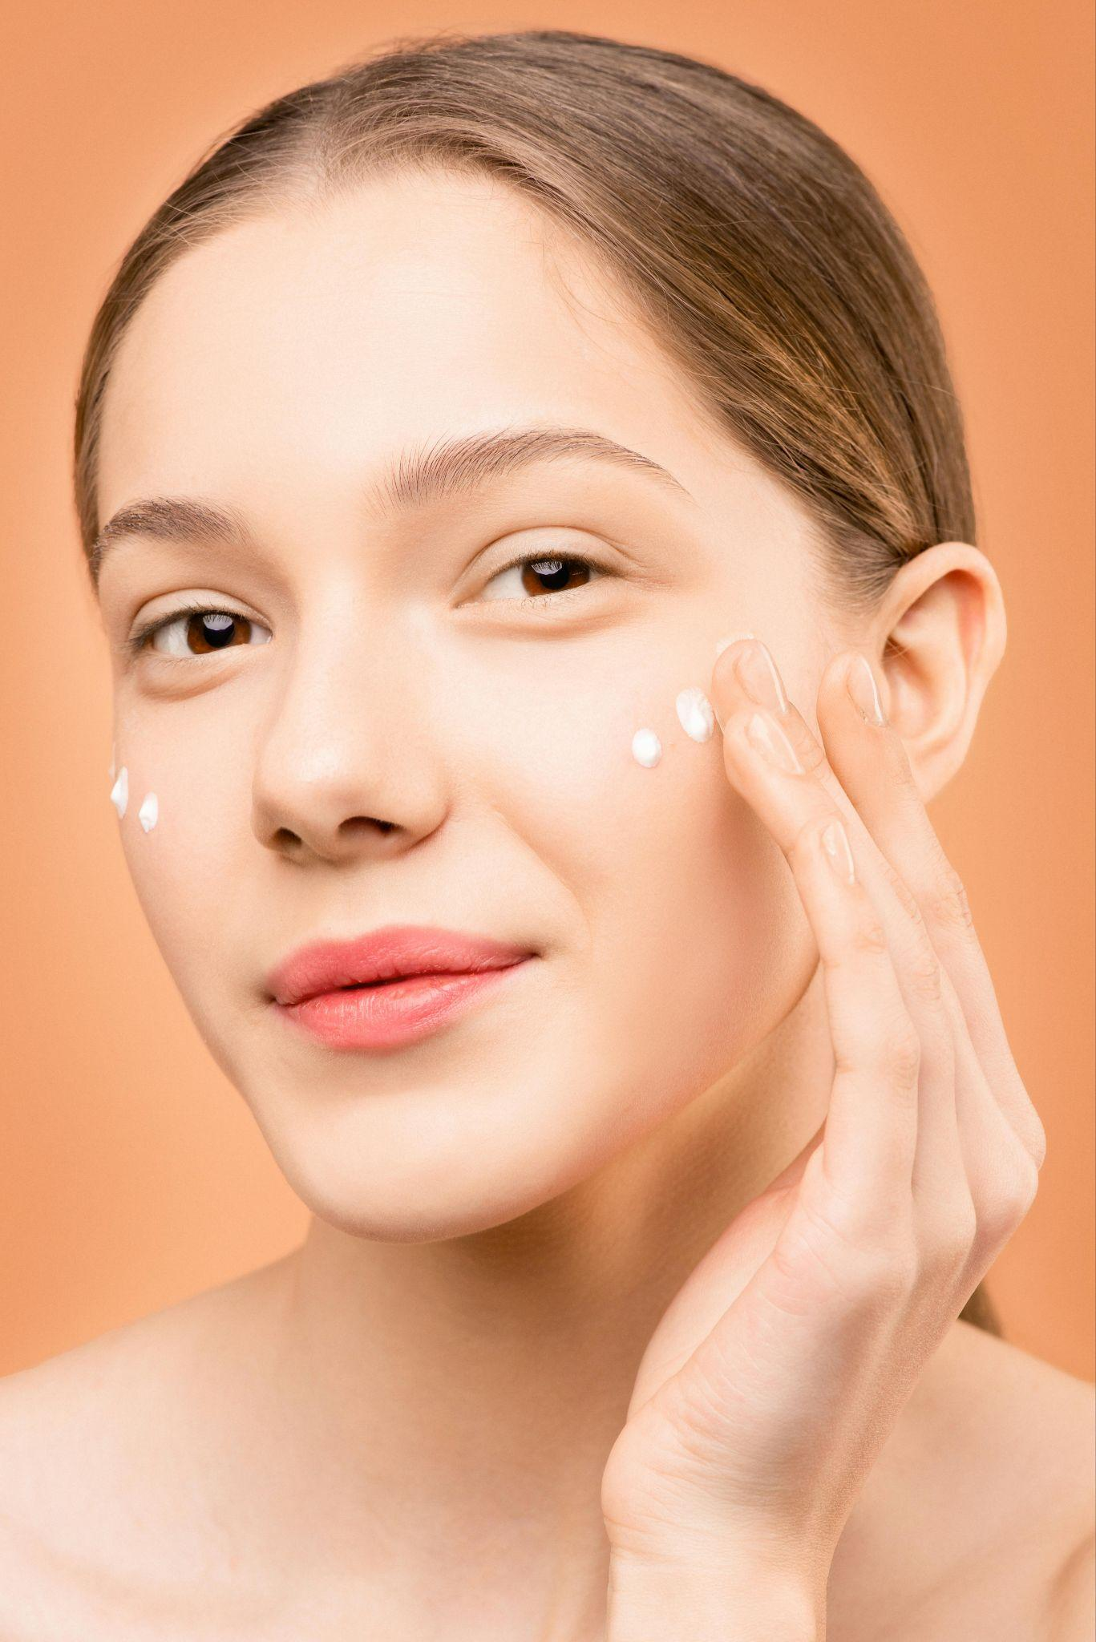💎 Điểm Khác Biệt Của Glass Skin Đa Tầng Tại Lahi Beauty
- Dưỡng chất y khoa cao cấp: Kết hợp Hyaluronic Acid, Vitamin C, Collagen, Glutathione, Peptide… giúp da vừa căng bóng vừa trẻ hóa.
- Công nghệ độc quyền: Ứng dụng điện di, mesotherapy và ánh sáng sinh học để dưỡng chất thẩm thấu tối đa.
- Tác động đa tầng: Không chỉ cấp ẩm tức thì mà còn nuôi dưỡng da dài lâu, cải thiện cấu trúc da từ gốc.
- An toàn tuyệt đối: Liệu trình chuẩn y khoa, phù hợp cho cả da nhạy cảm.
- Hiệu quả nhanh chóng: Da căng mịn ngay sau lần đầu tiên, duy trì bền vững sau 3–5 buổi.

🌸 Ai Nên Thực Hiện Glass Skin Đa Tầng?
- Da khô, thiếu ẩm, dễ bong tróc.
- Da xỉn màu, lỗ chân lông to, kém đàn hồi.
- Người bắt đầu xuất hiện dấu hiệu lão hóa.
- Khách hàng muốn sở hữu làn da căng bóng, sáng mịn chuẩn Hàn.

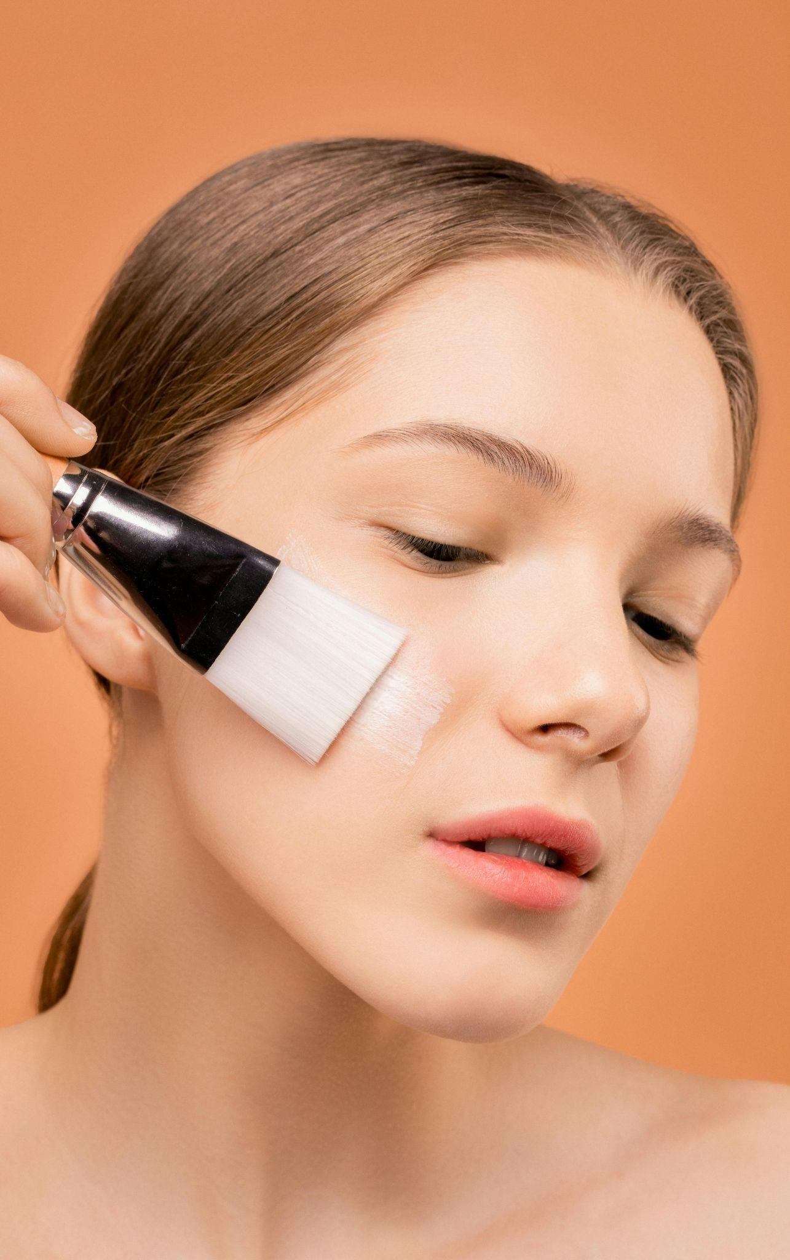❓ Câu Hỏi Thường Gặp
1. Glass Skin Đa Tầng có đau không?
👉 Không, đây là liệu trình chăm sóc nhẹ nhàng, khách còn cảm thấy thư giãn.
2. Kết quả duy trì bao lâu?
👉 Hiệu quả duy trì 3–6 tháng, nên làm định kỳ 2–4 tuần/lần để đạt kết quả tối ưu.
3. Liệu trình có phù hợp với da nhạy cảm không?
👉 Có, chuyên gia sẽ lựa chọn công nghệ và dưỡng chất phù hợp cho từng loại da.
4. Glass Skin khác chăm sóc da thường như thế nào?
👉 Chăm sóc da cơ bản chỉ làm sạch và cấp ẩm bề mặt. Glass Skin Đa Tầng đi sâu hơn: nuôi dưỡng, tái tạo, chống lão hóa và mang lại hiệu ứng da căng bóng, trong suốt chuẩn Hàn.

Review Khách Hàng Glass Skin Tại Lahi Beauty
- “Da mình khô và xỉn, sau liệu trình Glass Skin thấy căng bóng, sáng rõ rệt.” – Hà My (26 tuổi).
- “Da mình như Hàn Quốc thật sự, mịn mướt và căng tràn sức sống.” – Quỳnh Trang (30 tuổi).
- “Mình không cần makeup vẫn tự tin đi làm, da glow nhẹ nhàng tự nhiên.” – Diệu Linh (34 tuổi).

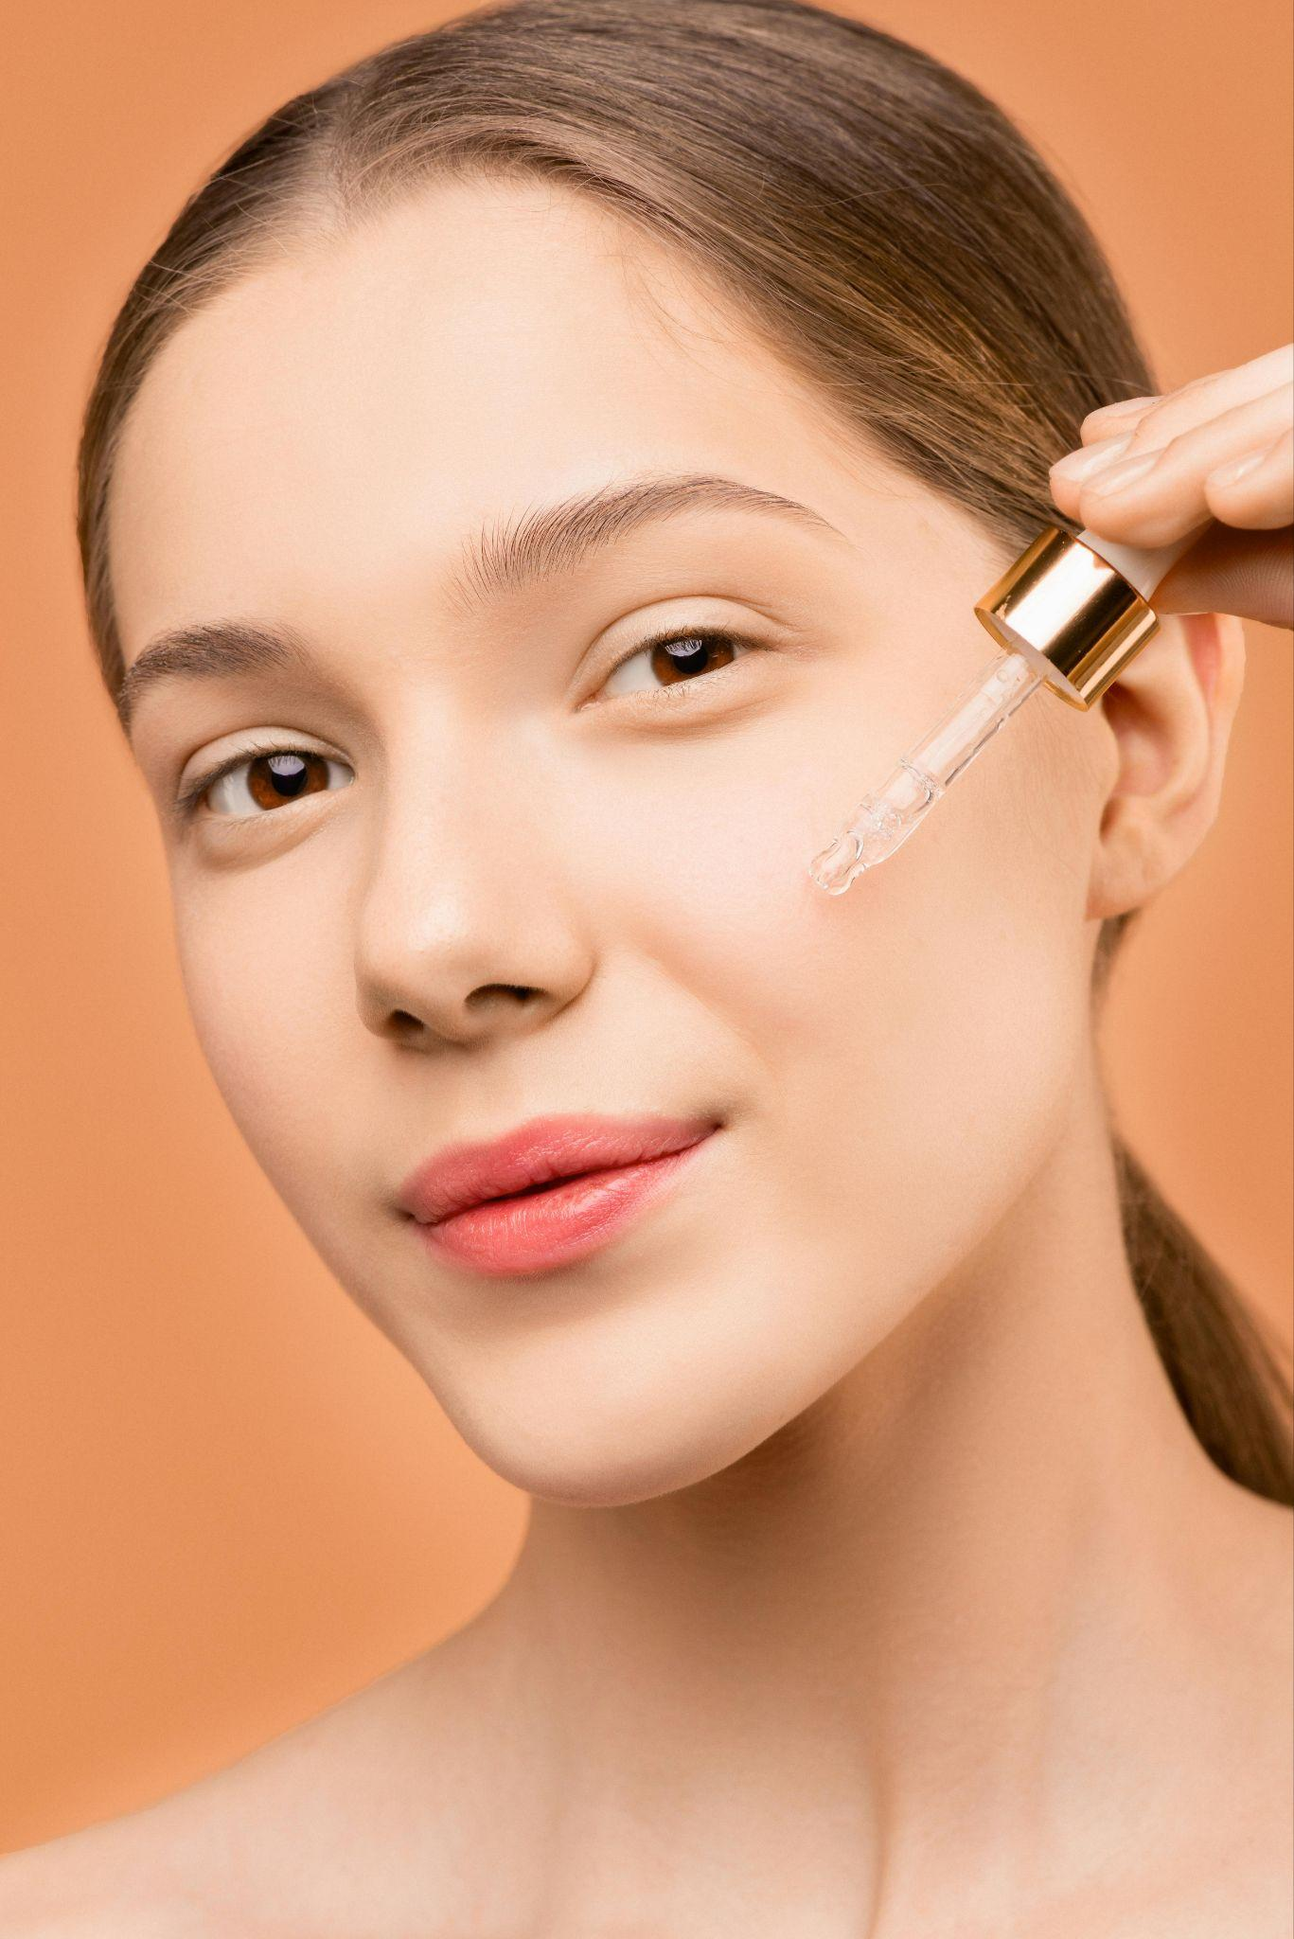📍 Thông Tin Liên Hệ
✨ Lahi Beauty Center – Chăm sóc da chuyên sâu
📞 Hotline: 0961 658 866
🌐 Website: lahibeautycenter.com
📧 Email: lahibeauty@gmail.com
🏠 Địa chỉ: 194 Nguyễn Văn Tuyết
👉 Trải nghiệm ngay dịch vụ Glass Skin Đa Tầng tại Lahi Beauty Center để sở hữu làn da căng bóng, trong suốt và trẻ trung như mơ!

